MACA PAPUČERICA
Aktivnost:
GDJE DRŽIM SVOJE PAPUČE?
Uredno ih posloži pa fotografiraj.

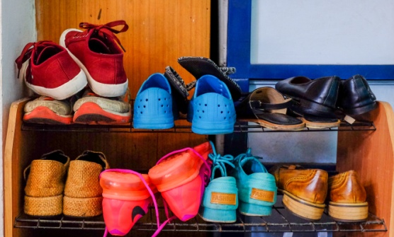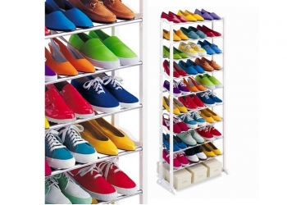

Ako se ne služiš dobro mobitelom, možeš i nacrtati.
POMOZI DANAS POSLOŽITI RODITELJIMA I IGRAČKE, ODJEĆU, KNJIGE… PO DOGOVORU.

Za svaku obavljenu aktivnost, oboji si smješka!

